CHARLA-DEBATE
HORA 10:00
LA ORGANIZACIÓN POPULAR COMO
HERRAMIENTA FUNDAMENTAL
JUVENTUD ORGANIZADA CONTRA EL NARCOTRÁFICO
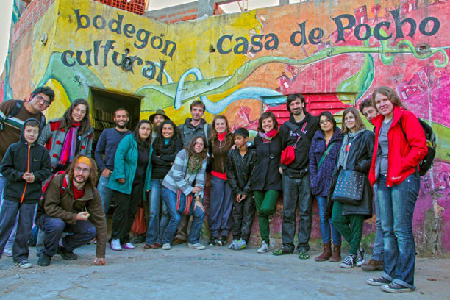
UNA EXPERIENCIA SOCIAL DESDE ROSARIO (ARGENTINA)
PANEL: COMPAÑEROS DEL BODEGÓN CULTURAL CASA DE POCHO
CLUB EL FEDERAL Y CLUB EL LUCHADOR.
LUNES 3 DE JUNIO EN EL PISO 7 SALA 3 DEL HOSPITAL DE CLÍNICAS.
ZONAL SALUD AFFUR UTHC

